**Ko’ndalang deformasiya.**

**Reja:**

1.Sterjen ko’ndalang kesimning ko’ndalang deformasiyasi.

2.Puasson koeffisenti. Cho’zilish yoki siqilishda potensial energiya..

**Sterjen ko’ndalang kesimning ko’ndalang deformasiyasi.**

Sterjen bo‘ylama deformatsiyalanganda, uning ko‘ndalang kesim o‘lchamlarining o‘zgarishi ro‘y beradi. Cho‘zuvchi kuch ta’sir etsa, sterjen uzunligi ortadi, ko‘ndalang kesim o‘lchamlari qisqaradi. Siqilishda teskarisi ro‘y beradi, ya’ni uzunligi qisqaradi, ko‘ndalang kesim o‘lchamlari esa ortadi (1-chizma). Cho‘zilish va siqilishda sterjen ko‘ndalang kesim o‘lchamlarining o‘zgarishi *ko‘ndalang deformatsiya* deb ataladi. Sterjenning dastlabki ko‘ndalang kesim o‘lchamlarini  va  bilan belgilaymiz (1.8-chizma). Bu o‘lchamlaridan biri  tomonining deformatsiyasini qaraymiz, sterjen cho‘zilganda ko‘ndalang  o‘lcham ga qisqaradi, bunga *absolyut ko‘ndalang deformatsiya* deyiladi, ya’ni

 (1)

Absolyut ko‘ndalang deformatsiyaning dastlabki o‘lchamga nisbati:

 (2)

*nisbiy ko‘ndalang deformatsiya* deb ataladi.

Nisbiy ko‘ndalang deformatsiya tegishli nisbiy bo‘ylama deformatsiyaga to‘g‘ri proporsional va ishorasi bo‘yicha teskari:

 (3)

bu erda *ko‘ndalang deformatsiya koeffitsienti* bo‘lib, materialning mexanik tavsiflaridan birini ifodalaydi, bu koeffitsient kattaligi birinchi bo‘lib matematik yo‘l bilan fransuz matematigi Puasson tomonidan aniqlangan. Bu koeffitsient nisbiy ko‘ndalang deformatsiyaning nisbiy bo‘ylama deformatsiyaga nisbatining absolyut qiymatiga teng bo‘lgan o‘zgarmas miqdordir

 (4)

**Puassonkoffitsenti**

Bir o‘qlicho‘zilish yoki siqilishda nisbiy ko‘ndalang va bo‘ylama deformatsiyalarning nisbati berilgan material uchun o‘zgarmas, kattalik ekanligi tajriba yo‘li bilan aniqlangan. Nisbi y ko‘ndalang deformatsiya $ε^{/}$ va nisbiy buylama deformatsiya $ε$ orasidagi bog‘lanishni fransuz olimi Puasson (1781-1840) birinchi bo‘lib o‘rnatgan.

Sterjenning uzayishida ko‘ndalang kesim ingichkalanadi (torayadi) (1-rasm).

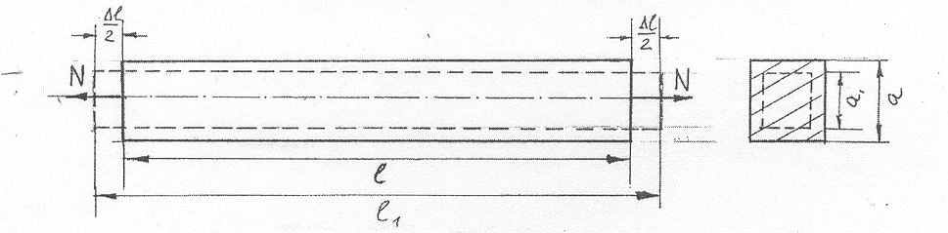

1-rasm

Ko‘ndalang kesim tomonning nisbiy qisqarishiko‘ndalang nisbiy deformatsiya deb ataladi. Tajribalar asosida aniq bir material uchun ko‘ndalang nisbiy deformatsiyani bo‘ylama nisbiy deformatsiyaga bo‘lgan nisbati doimiy miqdorga teng ekanligi isbot etilgan.

Absolyut qiymat bo‘yicha olingan bunisbatni materialning Puasson koffitsenti deb ataladi. Puasson koffitsenti v materialning mexanik xarakteristikasi bo‘lib, umaterialning ko‘ndalang deformatsiyalanish hususiyatini belgilaydi. Turli materiallar uchun Puasson koffitsentining qiymatilarioraliqda yotadi. Ko‘pgina metallar va metall qotishmalaruchun v ningqiymati 0,23 – 0,35 oraliqda yotadi. Shu sababdan masalalar echayotganda metall uchun Puasson koffitsenti qiymatini taxminan 0,3 deb qabul qilish mumkin.

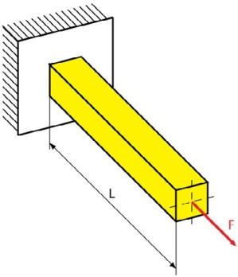

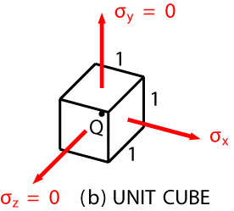

2.8-rasm.

*2.2 va 2.3 boblarda ko‘rib o‘tilgandek, normal kuchlanish va‘yilg anyukka bog‘liq. Birjinsli va izotrop materialdan qilingan sterjen bo‘ylama o‘qi yo‘nalishida F kuch bilan yuklangan bo‘lsin (2.8-rasm), ya’ni $σ=\frac{F}{A}$********va Guk qonunini qo‘llab quyidagigaega bo‘lamiz:*

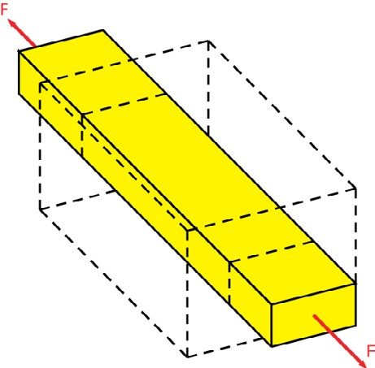**** (2.3)

Rasm 2.9

*Ixtiyoriy Q nuqta atrofida hosil qilingan birlik kubning qirralarida perpendikulyar yo‘nalishda kuchlanish hosil bo‘lmaydi $σ_{y}=σ_{z}=0$********Bundn shu yo‘nalishlarda deformatsiyalar ham 0 ga teng degan xulos achiqarish mumkin. Lekin texnik materiallardan ma’lumki, kuch qo‘yilgan yo‘nalishda uzayishunga ko‘ndalang yo‘nalishlardatorayishbilansodirbo‘lishima’lum. Brus materialini birjinsli va izotrop deb qarasak, (ya’ni mexanik hususiyatlar yo‘nalishga bog‘liq emas) $σ_{y}=σ_{z}=0$ $ε=ε_{y}=ε_{z}$* *******deyish mumkin. Bu deformatsiya ko‘ndalang deformatsiya deyiladi. Bundan har bir material uchun muhim bo‘lgan kattalik fransuz olimi Dennis Simeon Puasson (1781 - 1840) nomi bilan yuritiladigan o‘zgarmasni aniqlaymiz:*

****(2.4)

$v=-\frac{ε_{y}}{ε_{x}}=-\frac{ε_{z}}{ε_{x}}$****(2.5)

*Ko‘ndalang yo‘nalishd asiqilishshu yo‘nalishda o‘lchamlarni kichrayishi, kuchlanishni manfiy qiymatga, Puasson koeffitsientini musbat qiymatga egabo‘lishiga ahamiyat bering. Oddiy konstruksion materiallar uchun (po‘lat, latun, alyuminiyvax.k.). Puasson koeffitsienti 0,2÷0,3 oralig‘idao‘zgaradi.*

*Yuqoridagilarni va Guk qonunini hisobga olib, quyidagi formulaga ega bo‘lamiz:*

 (2.6)

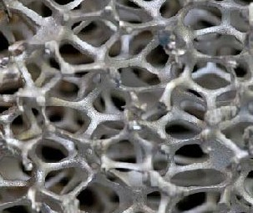

2.10-rasm.

*Shunday materiallar mavjudki, ular manfiy Puasson koeffitsientiga ega. Bu materiallar katakchali materiallardir (penoplast, sotoplastlar). Bunday materiallar strukturasi 2.10-rasmda ko‘rsatilgan[1].*

Agarda sterjen uzunligi bo‘yicha N yoki ko‘ndalang kesim F o‘zgaruvchan bo‘lsa, sterjen o‘qidagi ko‘chishlarni aniqlashda

 (5.1)

Formuladan foydalaniladi. Bu erda sterjen k oraliqlarinig soni, ℓi – uzunligi. N,F oraliq davomida o‘zgarmas bo‘lsa (5.1) qo‘yidagi ko‘rinishni qabul qiladi:

 (5.2)

**Masala5.1.**Sterjenkesimlaridagiko‘chishlaraniqlansin (5.2-rasm).

|  |  |
| --- | --- |
| 5.2-rasm | E1F1=EF, E2F2=2EF  L1=12=1 |

**Masala 5.2.**Bumasalada (5.3-rasm) ko‘ndalangkesimo‘zgaruvchan(δ-qalinligi) (5.1) danfoydalanamiz.

|  |  |
| --- | --- |
| 5.3-rasm. |  |

|  |
| --- |
| 5.4-rasm |

Ba’zi konstruksiyalarga tashqi kuchlar bilan bir qatorda harorat ham tasir etishi mumkin (5.4-rasm). Superpozitsiya prinsipiga asosan P kuch, hamda t0c harorat tasiridagi sterjenning haqiqiy uzayishi

 (5.2)

formulabo‘yichaaniqlanadi.

Buerda- materialning chiziqli kengayish koffitsenti.

Elastik jismga yuk qo‘yilganda shu jismga ta’sir etuvchi kuchjismni qo‘zg‘atishda ish bajaradi. Agar jismning deformatsiyasi mutloqo elastik bo‘lsa, kuch ta’siri olganda, jismning o‘lchamlari va shakli avvaogi holatiga batomom qaytadi; uning deformatsiyasi uchun sarfbo‘lganish mexanik energiyasi fatida jismni avvalgi holatiga qaytarish uchun sarflanadi. Binobarin, deformatsiyalanuvchi elastik jism energiya manbaibzlgan akkumulyatorga aylandi; bu energiya deformatsiyaning potensial energiyasi deyiladi.

Elastik jismga qo‘yilgan kuch bajargan ishning bir qismi jism zarralariga tezlik bersa, ya’ni kinetik energiya (T) ga aylansa, qolgan qismi jismda deformatsiyaning potensial energiyasi sifatida to‘planadi. Energiyaning saqlash qonuni quyidagicha yoziladi A=T+U.

Jismga qo‘yilgan kuch statik ravishda ta’sir etsa, jism zarralarining tezligi taxminan nolga teng deb olish mumkin, demak, T=0 bo‘ladi, bunda formulani quyidagicha yozish mumkin: A=U.

Shunday qilib deformatsiyaning potensial energiyasi miqdor jixatidan tashqi kuchlarning bajargan ishiga teng.

Kelgusida ba’zi masalalarni yechishda solishtirma potensial energiya formulasidan foydalanish qulaylik tug‘diradi. Sterjenning hajm birligiga to‘g‘ri kelgan potensial energiya solishtirma potensial energiya deb ataladi va a harfi bilan belgilanadi.

Potensial energiya uchun chiqarilgan yuqoridagi formulani sterjen hajmi V ga bo‘lib, solishtirma potensial energiya formulasini chiqaramiz:



Yoki uni kuchlanish va deformatsiya orqali ifodalasak, quyidagi formula hosil bo‘ladi:



Agar sterjen pog‘onali bo‘lsa potensial energiyaning formulasi bunday yoziladi:



Deformatsiyaning potensial energiyasi kuchning yoki deformatsiyaning kvadratik funksiyasi bo‘lganligidan, u hamma vaqt musbat miqdordir.

Juda uzun sterjenlar (tros, zanjirvaboshqalar) yoki vazmin bruslar (qalindevor, ko‘prik tayanchning ustunlari va boshqalar) ning o‘z og‘irligini hisobga olmay bo‘lmaydi. Biruchi bilan maxkamlangan uzun sterjenga cho‘zuvchi R kuch qo‘yilganbo‘lsin (5.5-rasm). Brusning erkin uchidan x masofada turgan kesimida hosil bo‘luvchi normalkuchlanashni aniqlash uchun uni x masofada kesib, pastki qismining muvozanatini tekshiramiz:

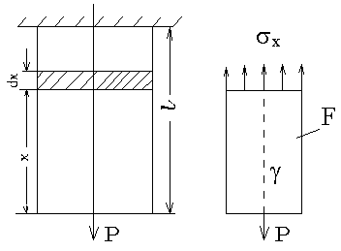

5.5-rasm



bundan



bo‘ladi. Agarx=0 bo‘lsa,bo‘ladi, ya’ni brusning og‘irligini hisobga olmagandagi kuchlanish formulasi chiqadi. Sterjenning maxkamlangan kesimi eng xavfli kesim bo‘lib, undagi normal kuchlanishni topish uchun yuqorida chiqarilgan formuladagi *x* ning o‘rniga *l* ni qo‘yamiz, bu kuchlanish maksimal kuchlanish bo‘ladi. Agar R=0 bo‘lsa sterjenning uchidan x masofada turuvchi kesimning o‘zog‘irligidan hosil bo‘ladigan kuchlanish quyidagi formuladantopiladi. 

Bu formuladan ko‘rinadiki, o‘zgarmas kesimli sterjenning kuchlanishi kesim yuziga bog‘liq emasekan.

*Qistirib mahkamlangan ko‘ndalang kesimi to‘g‘ri to‘rt burchakli balka A.23 rasmda ko‘rsatilgandek F kuch ta’sirida bo‘lganda. Potensial energiyani hisoblang. EI vaG ni o‘znarmas deb hisoblang.*

*Echish*

*Ihtiyoriy kesim uchun muvozanatt anglamasidan quyidagi natijani olamiz*

**

*Ko‘ndalangkesimto‘g‘rito‘rtburchaklibo‘lganiuchun (A.41) gako‘rako‘ndalangkesimshakligabog‘liqkoeffitsientbo‘ladiva (A.40) ko‘ra*

**

*(A.08) masaladaginatijalardanfoydalanib, hamdaekanliginihisobgaolib, siljishvaegilishdagipotensialenergiyalarmunosabatinianiqlaymiz*

**

*uholdava*

**

*Ko‘rishimizmukinkibalkaninguzunligiLkamayishibilanbunisbatiyko‘rsatkicholibboradi. Kaltabalkalarda, masalanL=5hbo‘lganda, siljishdagipotensialenergiyaninghissasiegilishdagipotensialenergiyaning 3.6%nitashkiletadi. SHuninguchunodatdainjenerlikhisoblaridabalkalardasiljishbilanbog‘liqpotensialenergiyainobatgaolinmaydi[2].*

**Nazoratsavollari**

1. Puasson koeffitsient inimani ifodalaydi?

2. Deformatsiyaning potensial energiyasi nima?

3. Pog‘onali bruslarda deformatsiyaning potensial energiyasi qanday topiladi?

4.Sterjenning og‘irligi ham hisobga olinganda uning absolyut cho‘zilishi qanday topiladi?

5. Qanday kuchlanish ruxsatetilgan kuchlanish deb ataladi?

1. Roland Janco, Branislav Hucko. Introduction to Mechanics of Materials-Slovak. Part I. 2013.Pages 38-40
2.